**МУНИЦИПАЛЬНОЕ АВТОНОМНОЕ ОБЩЕОБРАЗОВАТЕЛЬНОЕ УЧРЕЖДЕНИЕ**

**«ПЕТРОПАВЛОВСКАЯ СРЕДНЯЯ ОБЩЕОБРАЗОВАТЕЛЬНАЯ ШКОЛА №1»**

Республика Бурятия, Джидинский район, с. Петропавловка, ул. Свердлова 39А,

тел. 8(30134)41-1-40 8(30134)41-1-09 e-mail [onescholdjida@yandex.ru](mailto:onescholdjida@yandex.ru)

**Информация о проведенных мероприятиях исполнению** п.2

Постановления КДН и ЗП Правительства Республики «О состоянии повторной преступности несовершеннолетних, осужденных без изоляции от общества по итогам работы за 2024 год. Об эффективности проводимой профилактической работы»

В 9-11 классах проведены родительские собрания по «Профилактике правонарушении несовершеннолетними».

13 мая 8-10 классах Прокурор Джидинского района Очиров С.Б. провел классный час на тему «Административные и уголовные ответственности несовершеннолетних лиц».

Директор школы Ринчино Б.А. на линейке 16 мая, всем ребятам напомнил о безопасности в летний период.

Согласно, воспитательному плану нашей школы, перед летними каникулами были проведены классные часы (1-11) по теме «Профилактике правонарушений несовершеннолетними». Были проведены инструктажи под подпись каждого учащегося. В группы родителей размещена данная информация.

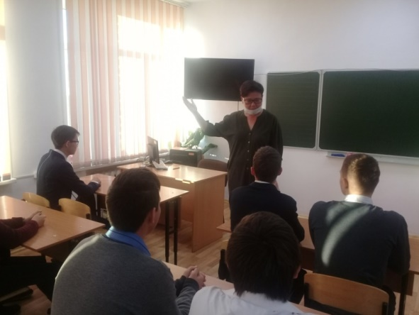

Зам. директора по ВР